Práctica 3. Programación Java con JDBC

Introducción

Fases de la práctica

Primero crearemos una base de datos pero esta vez lo haremos con las herramientas de MySQL desde línea de comandos.

Después nos basaremos en los ejemplos suministrados para crear nuestras propias clases de acceso a la base de datos vía JDBC.

Enunciado

Fase 1: Creación de la base de datos y carga de datos

Paso 1: Lanzamos el cliente mysql (ubicado en el directorio bin de la instalación de MySQL)

Si no tenemos la ruta de los ejecutables de MySQL en el path tendremos que dirigirnos a este directorio. En mi caso:
C:\Archivos de programas\MySQL\MySQL Server 5.0\bin

Una vez aquí escribimos la sentencia que se muestra en la figura:

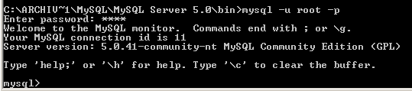

Paso 2: Creamos la base de datos ‘Libros’:

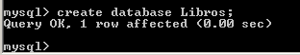

Paso 3: Suponemos que tenemos creado de las prácticas anteriores un usuario llamado ‘usuario1’ cuya contraseña es ‘usuario1’. En este punto le damos permisos sobre la base de datos ‘Libros’:

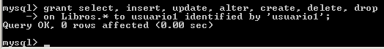

Con la instrucción anterior le hemos concedido permisos para seleccionar registros (select), insertar registros (insert), actualizar registros (update), cambiar la estructura de una tabla (alter), crear tablas (create), borrar registros de una tabla (delete) y borrar tablas (drop) de la base de datos Libros.

Paso 4: Salimos del cliente mysql:

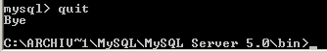

Paso 5: Volvemos a lanzar el cliente mysql pero esta vez accediendo con el usuario ‘usuario1’:

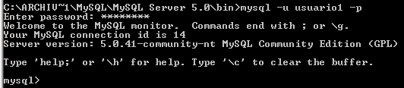

Paso 6: Indicamos que queremos usar la base de datos ‘Libros’:

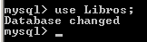

Paso 7: Ahora vamos a ejecutar el fichero que contiene las instrucciones para crear las tablas. El fichero se llama ‘crearTablasP3.sql’ y presenta el siguiente contenido:

create table Autores (
CodigoAutor int(5) unsigned NOT NULL,
Nombre varchar(80) NOT NULL,
Direccion varchar(80) NOT NULL,
Telefono varchar(80) NOT NULL,
PRIMARY KEY (CodigoAutor)
);

create table Libros (
CodigoLibro int(5) unsigned NOT NULL,
ISBN varchar(20) NOT NULL,
Titulo varchar(80) NOT NULL,
Editorial varchar(20) NOT NULL,
Fecha date NOT NULL,
PRIMARY KEY (CodigoLibro)
);

create table AutorLibro (
CodAutor int(5) unsigned NOT NULL,
CodLibro int(5) unsigned NOT NULL,
PRIMARY KEY (CodAutor, CodLibro),
-- En MySQL los índices se llaman indistintamente KEY o INDEX
KEY c_a (CodAutor),
KEY c_l (CodLibro),
FOREIGN KEY (CodAutor) REFERENCES Autores (CodigoAutor) ON UPDATE CASCADE ON DELETE CASCADE,
FOREIGN KEY (CodLibro) REFERENCES Libros (CodigoLibro) ON UPDATE CASCADE ON DELETE CASCADE
);

Para poder ejecutarlo debemos utilizar la instrucción ‘source’ e indicar la ruta donde se encuentra el fichero. En mi caso está en la misma raíz de la unidad C:
Fijaos como es necesario poner dos veces la barra!

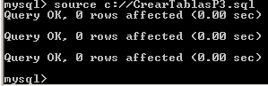

Con esto, ya hemos creado las tablas.

Paso 8: Ahora tenemos que realizar una operación similar, pero esta vez para introducir datos en las tablas. En este caso el fichero se llama ‘InsertarValoresP3.sql’ y su contenido es el siguiente:

INSERT INTO Autores VALUES (1, 'CAY S. HORSTMANN', 'Valencia', '12345678');
INSERT INTO Autores VALUES (2, 'GARY CORNELL', 'Madrid', '32145678');
INSERT INTO Autores VALUES (3, 'DAVID REILLY', 'Santiago', '43215678');
INSERT INTO Autores VALUES (4, 'MICHAEL REILLY', 'Pamplona', '67543332');
INSERT INTO Autores VALUES (5, 'BRUCE ECKEL', 'Bilbao', '37454554');

INSERT INTO Libros VALUES (1, '0-201-71037-4', 'Java Network Programming and Distributed Computing', 'Addison Wesley', '2002-01-01');
INSERT INTO Libros VALUES (2, '84-205-3701-2', 'Java 2. Volumen 2. Caracteristicas avanzadas', 'Pearson Educacion', '2003-01-01');
INSERT INTO Libros VALUES (3, '0-131-00287-2', 'Thinking in Java (3rd Edition)', 'Prentice Hall PTR', '2002-01-01');
INSERT INTO Libros VALUES (4, '0-130-35313-2', 'Thinking in C++, Vol. 2. Practical Programming', 'Prentice Hall', '2003-01-01');

INSERT INTO AutorLibro VALUES (1,2);
INSERT INTO AutorLibro VALUES (2,2);
INSERT INTO AutorLibro VALUES (3,1);
INSERT INTO AutorLibro VALUES (4,1);
INSERT INTO AutorLibro VALUES (5,3);
INSERT INTO AutorLibro VALUES (5,4);

Ejecutamos el archivo de comandos:

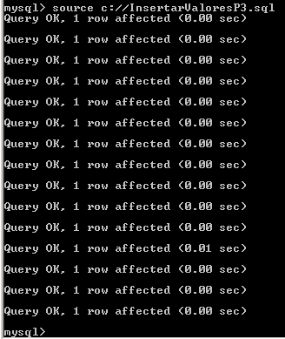

Con esto ya tenemos datos en las tablas.

Ahora ya podemos pasar a la segunda fase de la práctica.

Fase 2: Creación de las clases Java para acceder a la base de datos

Con el enunciado se proporcionan dos clases de ejemplo para que tengamos una base sobre la que trabajar: Conexion.java y ConsultaStatement.java

A continuación se describen estas clases:

Conexion.java

Clase cuyos métodos son estáticos y que devuelve un objeto Connection con el que podremos llevar a cabo todas las operaciones de acceso a datos.

Métodos

public static void setURL(String dburl)

Este método permite establecer la cadena de conexión con la base de datos y así poder posteriormente crear una conexión.

public static Connection getConexion()

La primera vez que accedemos crea el objeto Connection y las siguientes veces, como ya está creado, nos lo devuelve.

public static void desconecta()

Nos permite finalizar la conexión con la base de datos y liberar así los recursos.

ConsultaStatement.java

Esta clase sólo contiene el método main. Su finalidad es utilizar los métodos de la clase Conexion.java para realizar una prueba de manipulación de datos de la BD de Libros.

La clase lleva a cabo lo siguiente:

- Establecimiento de la cadena de conexión con la base de datos.
- Creación de una sentencia SQL para obtener todos los libros de un determinado autor.
- Presentación de la información obtenida por pantalla y cierre de la conexión con la BD.

Podemos crear un proyecto en Eclipse para probar estas clases de ejemplo. Después de comprobar que todo funciona correctamente sería conveniente ejecutarlas con el ‘debug’ para familiarizarnos con su funcionamiento.

Cuando ya tengamos claro que hacen las clases de ejemplo podemos pasar a realizar los siguientes ejercicios:

Ejercicio 1

Añadir las instrucciones necesarias para obtener y mostrar los libros que contengan la palabra ‘Java’.

Ejemplo de salida:

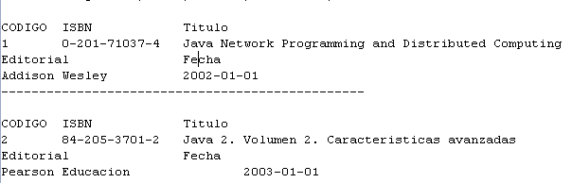

Ejercicio 2

El código del main se ha vuelto bastante ilegible. Para solucionarlo haremos una serie de cambios:

Apartado A

Cread un método que permita ejecutar cualquier SELECT y ubicar aquí el código que actualmente utilizamos para crear y ejecutar los SELECT.
Este método debe recibir un String con el SELECT a ejecutar y debe devolver un ResultSet:

private static ResultSet lanzarSelect(String select)

Y en el main lo llamamos así:

ResultSet res = lanzarSelect(sb.toString());

Apartado B

Cread un método llamado mostrarSelect() que recibiendo un objeto ResultSet sea capaz de imprimir por pantalla todos los campos y todas las filas existentes en un ResultSet.:

private static void mostrarSelect(ResultSet res)

Pista:

Podemos obtener un objeto ResultSetMetaData a partir de un objeto ResultSet y el método getMetaData():

ResultSetMetaData resMD=res.getMetaData();

Entonces, mediante el objeto ResultSetMetaData podemos obtener información interesante del ResultSet, como por ejemplo el número de columnas que tiene:

int num_cols=resMD.getColumnCount();

Ejercicio 3

Apartado A

Cread un método llamado getNuevoID() que en función del nombre de la tabla y del nombre del campo clave suministrado devuelva el siguiente valor para ese campo. Asumimos que el campo para el cual hay que conseguir el siguiente valor será siempre de tipo int:

private static int getNuevoID(String tabla, String ID)

Por ejemplo, si el último autor registrado en la tabla Autores tiene el código 4, este nuevo método os tiene que devolver el valor 5.

Es para hacer el incremental por código.

Apartado B

Cread un método llamado grabarFila() que permita ejecutar una sentencia SQL de inserción o de actualización sobre cualquier tabla. Para ello debe recibir un String que represente la orden y devolver un entero con el valor de las filas que han sido afectadas:

private static int grabarFila(String orden)

Apartado C

Añadir un nuevo autor a la tabla Autores utilizando los dos métodos creados en los apartados anteriores de este mismo ejercicio: getNuevoID() y grabarFila()

Apartado D

Añadir el código necesario en el main para crear una instrucción que modifique la fecha del libro cuyo código es el 3 por la fecha actual. Utilizad el método grabarFila().

